УДК 378

**Т.Г.Константинова**

*(учитель русского языка и литературы, Муниципальное бюджетное общеобразовательное учреждение Лицей №3 Барабинского района Новосибирской области,*

*г. Барабинск, 11-klio@mail.ru)*

**ВКЛЮЧЕНИЕ ЗАДАНИЙ НА РАЗВИТИЕ SOFT SKILLS В ОБЩЕОБРАЗОВАТЕЛЬНУЮ ПРОГРАММУ: ТЕХНОЛОГИЯ И РЕЗУЛЬТАТЫ**

*Аннотация.* В статье рассматриваются особенности навыков soft skills. В работе описываются задания, направленные на развитие гибких навыков, а также методика оценки сформированности soft skills.

*Ключевые слова:* soft skills, треугольник развития, хоумлендер, социальные компетенции, волевые компетенции, лидерские компетенции, интеллектуальные компетенции, самооценка.

**T.G.Konstantinova**

*(teacher of Russian language and literature, Municipal budgetary educational institution Lyceum No. 3 of the Barabinsky district of the Novosibirsk region, Barabinsk, 11-klio@mail.ru)*

**INCLUSION OF TASKS FOR THE DEVELOPMENT OF SOFT SKILLS IN THE GENERAL EDUCATION PROGRAM: TECHNOLOGY AND RESULTS**

*Annotation.* The article discusses the features of soft skills. The paper describes tasks aimed at developing flexible skills, as well as a methodology for assessing the formation of soft skills.

*Keywords:* soft skills, development triangle, homelander, social competencies, volitional competencies, leadership competencies, intellectual competencies, self-esteem.

Современный мир - какой он? Давайте проанализируем три акронима: VUCA-мир, BANI-мир и SHIVA-мир. VUCA-мир. Этот акроним появился полвека назад, его создатели-экономисты, познакомили читателей с этим понятием в книге «Лидеры». Учение описали современный мир, который был в 1985 году, как изменчивый, сложный, неопределённый и двусмысленный. В таком мире идти по проторенным дорожкам было неэффективно. В 2016 году появился новый концепт - BANI-мир - он описывает мир такими словами: хрупкий, тревожный, нелинейный, непостижимый. Любая выстроенная система способна в этом мире довольно быстро сломаться. В 2022 году психолог Марк Розин предложил концепцию SHIVA: крушение старого и зарождение нового мира: расщеплённый, ужасный, невообразимый, беспощадный, возрождающийся. В нашем мире актуальна надежда на возрождение.

Так какие навыки нужны для успеха в SHIVA-мире? Это креативность, критическое мышление, способность быстро адаптироваться, быстро решать проблемы, с которыми ранее не встречались, готовность учиться новому, уметь смотреть на проблемы с разных сторон, эффективно общаться с людьми, быть способным к командной работе.

Обратимся к треугольнику развития.

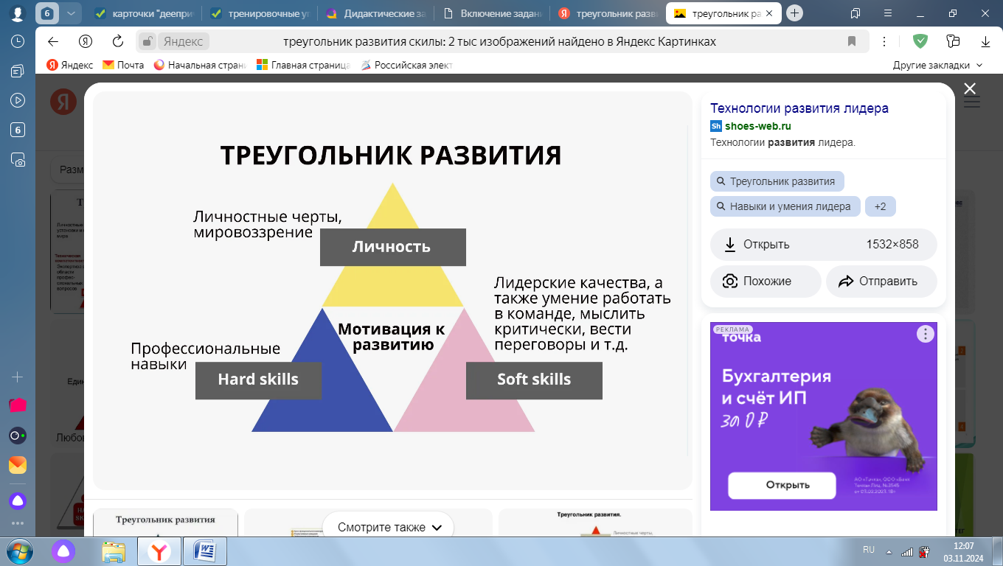Для успешной жизни в современном мире треугольник должен быть равнобедренным, непременным условием является баланс личностных черт характера (они делают нас людьми, а не роботами), hars skills (узкоспециализированных навыков), soft skills (надпрофессиональных навыков, которые требуются в любой сфере) и мотивации (недостаточно просто владеть всеми необходимыми компетенциями, нужно ещё желание решить задачи). Нам, педагогам, эта модель напоминает, что учеников необходимо развивать всесторонне, модель помогает наглядно увидеть: только отличное/хорошее знание нашего предмета составляет лишь четверть успеха в реальной жизни, а три четверти приходится на другие не менее важные компетенции[1].

Все компетенции soft skills делятся на 4 типа: социальные (отвечают за умение взаимодействовать с людьми), волевые (самоконтроль и достижение целей), лидерские (успешное управление), интеллектуальные (когнитивные функции) [2]. Прежде, чем рассмотрим приёмы развития soft skills, охарактеризуем современного ученика. Какой он современный ребёнок? Для обозначения существует термин хоумлендер (поколение Z) – люди, рожденные начиная с 2004 года и по настоящее время. Хоумлендеров называют «взрослые дети»: они задают вопросы, ждут аргументированных ответов, они пытаются докопаться до сути вещей, в конце концов, они меняют процесс образования, отправляя нам запрос на новые взаимодействия [3].

Какие приёмы развития soft skills применяются мною на уроках? Для удобства разделила их согласно компетенциям. Навыки социальной компетенции развиваю с помощью заданий на классификации, например «Четвёртый лишний», где из предложенных предметов ученику нужно выбрать лишний по какому-либо определённому признаку (например, при изучении следующих тем: «Фразеологизмы», «Разряды числительных», «Корни с чередованием гласных»). На уроках литературы этот приём особенно продуктивен: в процессе обсуждения ученик учится отстаивать свою точку зрения, находить нужные аргументы. Приём PECHAKUCHA (20 слайдов по 20 секунд) для тренировки умения выступать на публике, плюс работа с информацией. У каждого ученика - спикера 20 слайдов, которые автоматически меняются через 20 секунд, таким образом каждый доклад будет длиться 6 минут 40 секунд. Подготовка к такому виду деятельности учит чувствовать время, сосредотачиваться на главном, развивать ораторские способности.

Для работы над волевыми компетенциями подходит приём развития творческого воображения, приём оживления: неживой объект наделяется свойствами живого - «Рассказ от имени…». Например, предлагаю ребятам создать рассказ от лица запятой при обращении, от лица двоеточия в бессоюзном сложном предложении. Этот вид работы развивает эмпатию, эмоциональный интеллект. «Хорошо или плохо» - инструмент для работы с детьми любого возраста, учит находить разные стороны любой ситуации. Данко вырвал своё сердце из груди: это хорошо или плохо? Хорошо, потому что герой спас людей, плохо - он лишился жизни. И так идём по цепочке, находя несколько «хорошо» и «плохо». Инструмент помогает не только лучше усвоить материал, но и развивает гибкость мышления, учит смотреть на вещи с разных сторон и формирует позитивное мышление.

Приём «Наоборот» помогает при развитии лидерских компетенций. Всё переворачивается с ног на голову. Школьники изучают теорию дома, перед занятием, а на уроке отрабатывают на практике под руководством педагога. «Задай вопрос!» - метод использую в конце урока, вопросы задаю не я, а ученики друг другу. Чем разнообразнее вопросы, тем глубже ученик усвоил тему.

Интеллектуальные компетенции позволяет развить геймификация обучения. «Пазл»: собери все детали по теме «Устаревшие слова» (русский язык), второстепенные герои комедии А.С.Грибоедова «Горе от ума» (литература). «Тримино»: «Устное народное творчество» (литература), «Н и НН в прилагательных» (русский язык). «Образы, схемы, ассоциации» также применяю как на уроках литературы (интеллект-карты, мемо-карты), так и на уроках русского языка (как определить спряжение глагола, какая буква пишется в суффиксе причастия). Показываю не только свои схемы, но и требую их создание от детей: пропуская информацию через призму своего опыта, восприятия ученики лучше запоминают.

Как оценивать результаты? Получается у нас развивать soft skills навыки или нет? Поскольку навыки касаются личности, то и оценивает результат эта личность, то есть сам ученик. В ТРИЗ есть понятие «идеальный конечный результат»: ученик сам себя оценивает до и после заданий на развитие soft skills. Анкета самооценки.

|  |  |  |  |  |
| --- | --- | --- | --- | --- |
| **Характеристика / навык** | **Важность**  **1-10** | **Сейчас 1-10** | **Хочу**  **1-10** | **Стало**  **1-10** |
| **Социальные компетенции** |  |  |  |  |
| я легко знакомлюсь с новыми людьми |  |  |  |  |
| мне легко работать в группе/команде |  |  |  |  |
| я умею выступать |  |  |  |  |
| я умею распознавать свои эмоции (страх, волнение, тревогу) и справляться с ними |  |  |  |  |
| я умею рассказывать (писать сочинение, готовить сообщение по заданной теме) |  |  |  |  |
| я знаю, что такое критика, её виды и знаю, как реагировать на такие высказывания |  |  |  |  |
| **Волевые компетенции** |  |  |  |  |
| я умею планировать дела и своё время |  |  |  |  |
| я знаю чего я хочу и понимаю, что нужно сделать, чтобы этого достичь |  |  |  |  |
| я умею разбивать сложную задачу на поздадачи |  |  |  |  |
| **Лидерские компетенции** |  |  |  |  |
| я умею принимать решения |  |  |  |  |
| я беру на себя ответственность |  |  |  |  |
| я могу вести за собой команду |  |  |  |  |
| я могу выслушать мнение разных сторон в конфликтной ситуации и предложить решение |  |  |  |  |
| **Интеллектуальные компетенции** |  |  |  |  |
| у меня хорошая память |  |  |  |  |
| я умею отличать факты от фейков и знаю, как проверять информацию |  |  |  |  |
| я внимательный, обращаю внимание на детали |  |  |  |  |
| я умею работать с информацией и выделять важное |  |  |  |  |
| я умею рисовать схемы и майнд-карты по изученному |  |  |  |  |

**Список литературы**

1. *Давидова, В.* Cлушать, говорить и договариваться: что такое soft skills и как их развивать. [Электронный ресурс]. - URL: <http://theoryandpractice.ru/posts/11719-soft-skills>(дата обращения: 03.11.2024).

2.*Татаурщикова, Д.* Soft skills. [Электронный ресурс]. - URL: <https://4brain.ru/blog/soft-skills/> (дата обращения: 03.11.2024).

3.*Шкулько, А.* Теория поколений по годам: A, Z, Y, X и бэби-бумеры. [Электронный ресурс]. - URL: <https://media.halvacard.ru/life/teoriya-pokolenii-po-godam> (дата обращения 02.11.2024).